1. Resolvendo o sistema pelo método de eliminação de Gauss com pivotação parcial, chegamos no seguinte resultado.
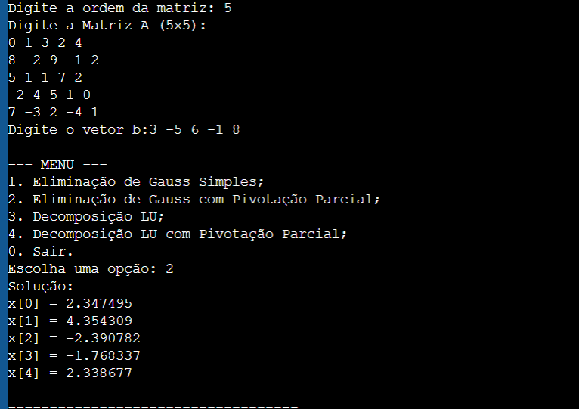
x[0] = 2.347
x[1] = 4.354
x[2] = -2.391
x[3] = -1.768
x[4] = 2.339

2. Utilizando o método de Gregory-Newton, chegamos ao seguinte resultado.
Para 1,6 m temos uma temperatura de 44,317ºC.
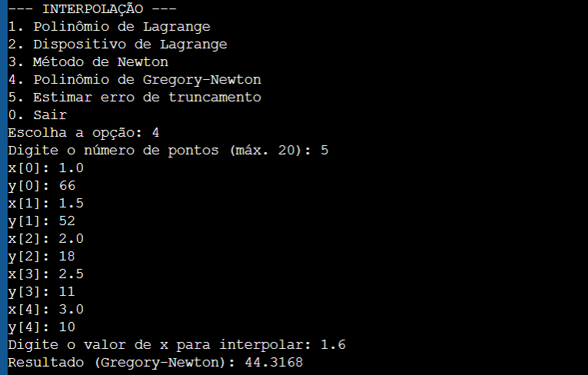

3. Calculando a inclinação da reta método de mínimos quadráticos, temos a seguinte equação:
U(x) = 4.888613 + -0.922427x

Com essa equação, podemos organizar os dados na tabela abaixo.
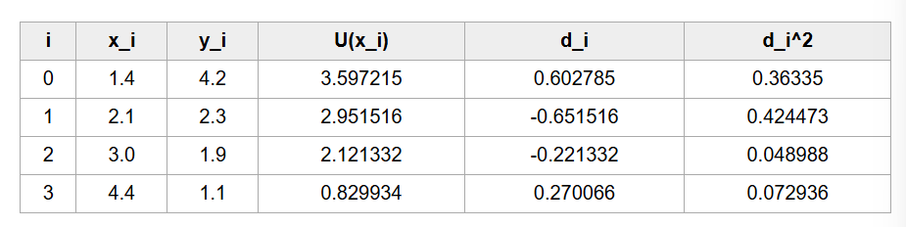
Chegando ao seguinte resultado:
Soma di²: 0.909747

Podemos plotar o gráfico com a regressão linear:
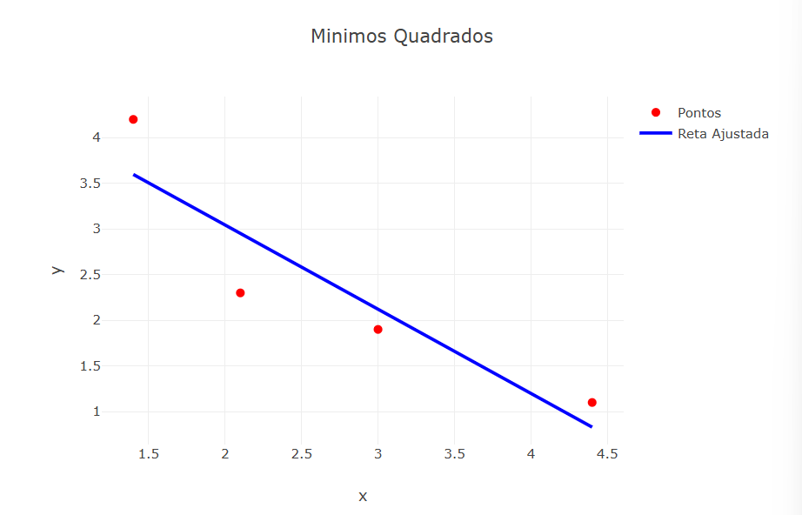

Por fim, podemos determinar o coeficiente de determinação r² e a variância residual σ².


4. Convertendo os seguintes números em base binária para a base decimal, temos os seguintes resultados.

A)
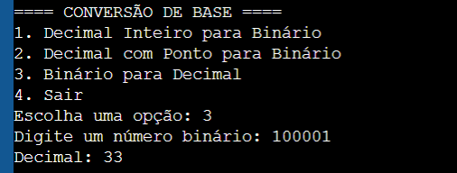

B)


C)


